Avaliação:
AVALIAÇÃO SUMATIVA DE ESTUDO DO MEIO 4º ANO
Agrupamento de Escolas ---------------------
Aluno(a): _________________________________________ Data: ______/______/_____

O Prof.: _____________________________________________________
Enc.Educação _____________________________

1. Completa:
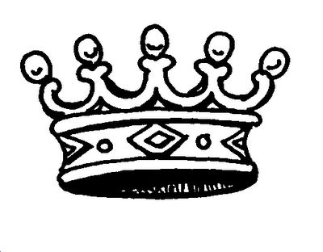
Quando fiz um passeio a Guimarães, estive junto da estátua do primeiro rei de Portugal, _________________________. Após vários anos de luta contra os Castelhanos, o nosso país torna-se um reino independente, no ano de ____________, com o tratado de Zamora, graças à bravura deste cavaleiro.

2. Quem foi o grande impulsionador dos Descobrimentos Portugueses?
_____________________________________________________________

3. Associa as descobertas marítimas às datas e navegadores correspondentes, pintados os espaços da mesma cor.

1434 | Descoberta do caminho marítimo para a Índia | Gil Eanes
1487 | Descoberta do Brasil | Pedro Alvares Cabral
1498 | Passagem do Cabo Bojador | Vasco da Gama
1500 | Passagem do Cabo da Boa Esperança | Bartolomeu Dias

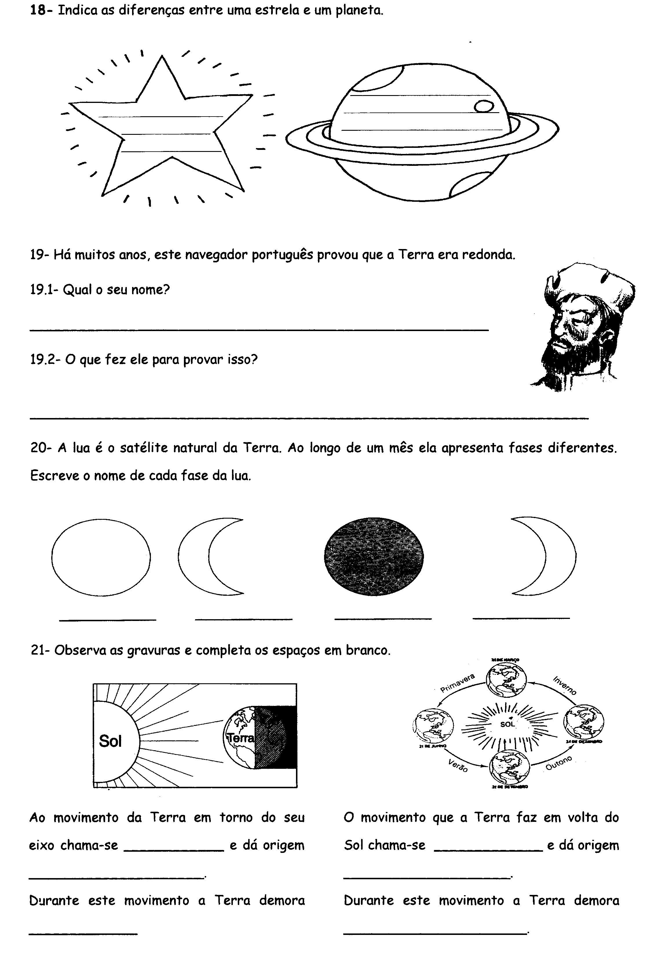
4. Há muitos anos, este navegador português provou que a Terra era redonda.
Qual o seu nome?
____________________________________________________________

5. - O que fez ele para provar isso?
________________________________________________

6. Indica dois tipos de embarcações utilizadas nos descobrimentos?
_____________________________________________________________

7. Completa com os nomes das dinastias.

1ª Dinastia __________________ 2ª Dinastia ______________________

3ª Dinastia __________________ 4 ª Dinastia ______________________

8. Quem foi o último rei de Portugal?
____________________________________________________________
9. Completa
No dia 5 de Outubro de 1910, deu-se uma revolução que acabou com a ______________instaurando-se a ________________.

10. Faz a correspondência:
- O Chefe de Estado é o rei.
- O povo elege o Chefe de Estado.
- É um regime democrático.
- É um regime monárquico.
- O povo não elege o Chefe de Estado
- O Chefe de Estado é o Presidente da República.

República

Monarquia

11. No dia 10 de Junho, comemora-se o Dia de Camões e de Portugal, em todos os países lusófonos.

11. 1. Quem foi Luís de Camões? Qual foi a sua principal obra literária?
________________________________________________________________

12. Completa, fazendo a correspondência:
 |  | • 25 de Maio de 1968
A Revolução dos Cravos foi no dia • |  | • 25 de Abril de 1974
 |  | • 1 de Dezembro de 1640
13. Quais são os símbolos que representam Portugal?
________________________________________________________________________________________________________________________________

1. Observa as imagens e indica em que estado físico se encontra a água:
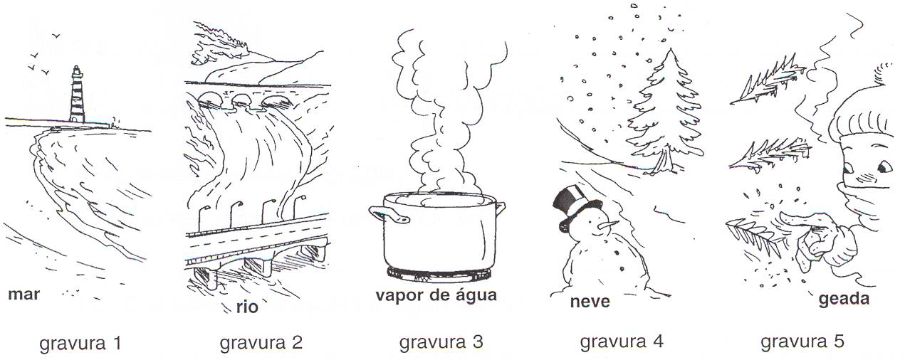

gravura 1 - __________ gravura 2 - _____________ gravura3 - __________
gravura 4 - ___________ gravura 5 - ______________

2 – Observa atentamente a seguinte ilustração que representa o Ciclo da Água.

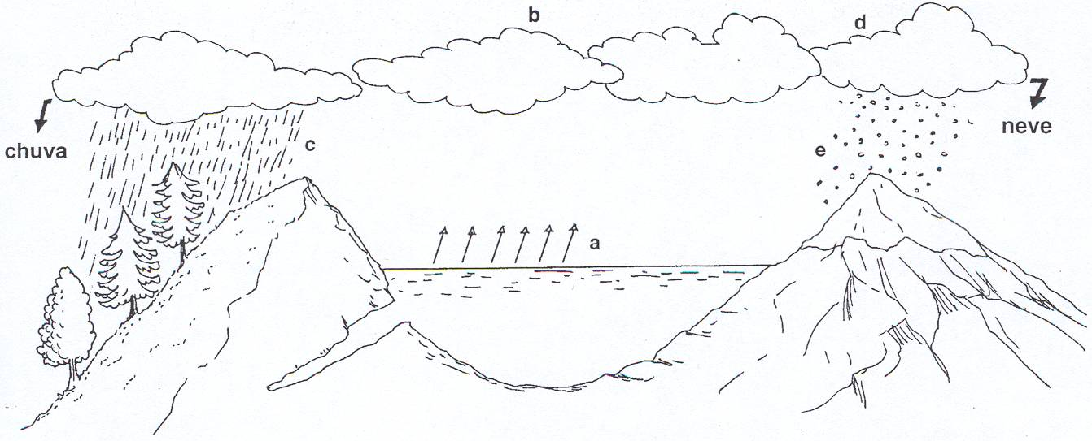

2.1. Dos fenómenos que estudaste (precipitação, evaporação, condensação e solidificação), indica os que estão a acontecer em:

A - ____________________________ B -________________________
C e E - _________________________ D - _______________________

2.2. Completa os espaços em branco.

- A água, que está no estado líquido, transforma-se em vapor de água e passa para a atmosfera. A este fenómeno dá-se o nome de _____________.

Ao fenómeno da passagem do vapor de água a pequenas gotas de água líquida que formam as nuvens, o nevoeiro e o orvalho chama-se _____________.

Ao fenómeno da passagem, por acção do frio, da água do estado líquido para o estado sólido chama-se ____________________.

- As gotinhas que ficam a pouca altura do solo formam o ____________. Se ficarem muito próximas do solo formam o _____________.

- Numa diminuição da temperatura cai em forma de flocos de __________ ou em ___________________.

- No solo, quando a temperatura desce muito durante a noite, as gotinhas de orvalho transformam-se em _______________.

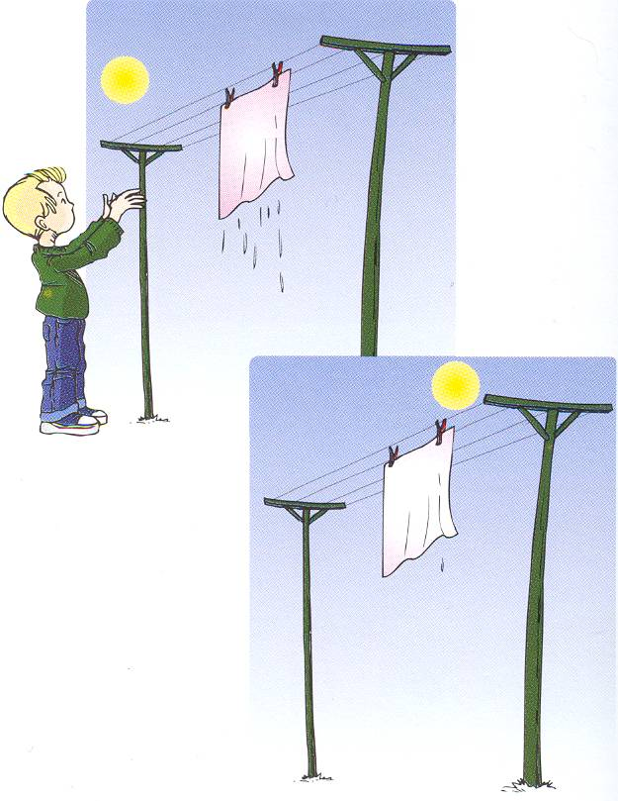
3. O rapaz lavou um lenço e pô-lo a secar ao sol.

3.1. O que aconteceu ao lenço?
______________________________________________

3.2. Explica o que aconteceu.
_____________________________________________
_____________________________________________
_____________________________________________
____________________________________________

4 - Completa o texto com as palavras da lista.
- nascentes
- impermeável
- lençóis
- infiltra-se

Uma parte da água que cai das nuvens, ______________ no solo até encontrar uma camada _____________ formando ______________ subterrâneos, que ao encontrarem uma saída, dão origem às ___________________.

5 - Observa atentamente o mapa seguinte que representa alguns rios que correm em Portugal Continental. Faz a legenda do mapa.

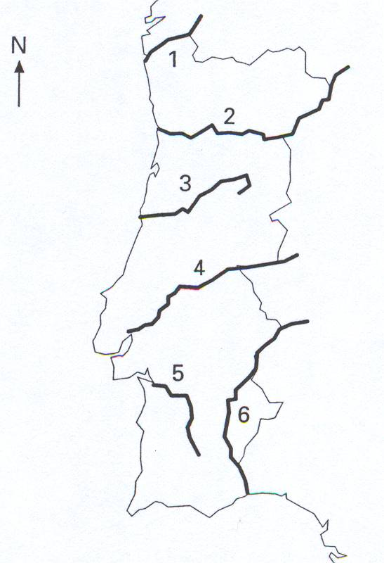
1 - ______________________
2 - ______________________
3 - ______________________
4 - ______________________
5 - ______________________
6 - ______________________

5.1. Dos rios representados, indica os que nascem…

em Portugal - _____________________________________
em Espanha - _____________________________________

5.2. Que nome tem um rio que desagua noutro rio?
_______________________________________________________________

5.3. Como se chama o local onde nasce um rio?
_______________________________________________________________

5.4. Como se chama o local onde desagua?
_______________________________________________________________

5.5. Qual é o rio que desagua na Praia de Porto Novo e que passa por A dos Cunhados?
_______________________________________________________________

6. Assinala com um (X) a opção correta:

A maior parte dos rios portugueses corre…
De Norte para Sul de Este para Oeste de Sul para Norte

7. Indica a utilidade da água dos rios (4).
____________________________________________________________________________________________________________________________________________________________________________________________________________________________________________________________

8. Qual a parte de Portugal que é mais montanhosa? A norte ou a sul do rio Tejo?

_______________________________________________________________

10. Qual a serra mais próxima da nossa localidade?
_______________________________________________________________

11.Qual a maior serra de Portugal Continental?

_______________________________________________________________

12. Qual a maior serra de Portugal?
_______________________________________________________________

13. A lua é o satélite natural da Terra. Ao longo de um mês ela apresenta fases diferentes. Escreve o nome de cada fase da lua.

